ÚSTAV BIOLOGIE OBRATLOVCŮ

Akademie věd České republiky, v. v. i.

OBJEDNÁVKA číslo: RB/2020/113/MG ze dne 21.10.2020
Odběratel: Dodavatel:
Ústav biologie obratlovců AV ČR, v. v. i. Eppendorf Czech & Slovakia s.r.o.
Květná 170/8 Voděradská 2552/16
603 65 Brno 251 01 Říčany
IČ: 68081766, DIČ: CZ68081766 IČ: 27939031, DIČ: CZ27939031
Jsme plátci DPH Jsme plátci DPH
Objednáváme u Vás:
Objednáváme u Vás pipety Eppendorf - Pipette Carousel a Research plus na základě cenové nabídky ze dne 08.10.2020.

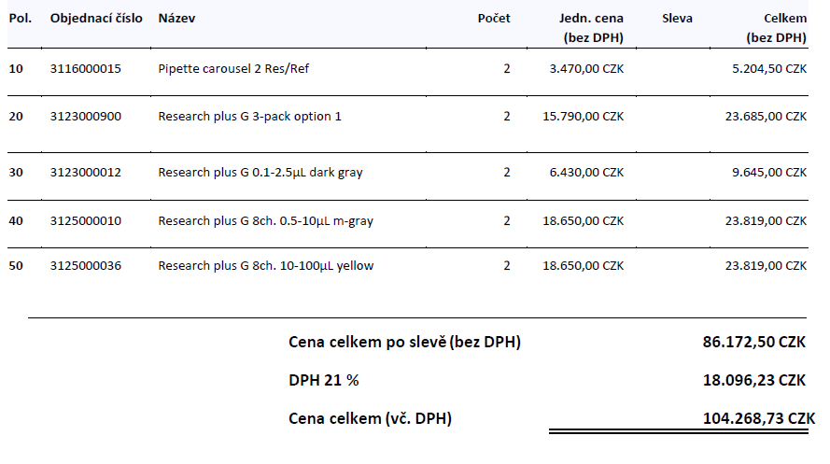

Specifikace:
Záruka na přístroj: 24 měsíců

Celková cena: 104 268,73 vč. DPH

Termín plnění: do 18.11.2020
Místo plnění: Ústav biologie obratlovců AV ČR, v. v. i., Květná 8, 603 65 Brno
Splatnost faktury: 14 dnů
Osoba odpovědná za převzetí díla: XXXXXXXXXXXX

Prosím o uvedení čísla objednávky na vystavenou fakturu. Fakturu zašlete na mail: XXXXXXXXXX

Dodavatel výslovně souhlasí se zveřejněním údajů v této smlouvě dle Zákona č. 340/2015 Sb. v platném znění. Dodavatel pověřuje odběratele ke zveřejnění údajů dle tohoto zákona. Objednávka se stává platnou až jejím písemným potvrzením ze strany dodavatele!!! Prosíme o potvrzení.

Děkuji za kladné vyřízení a jsem s pozdravem.

Příkazce operace: Doc. Mgr. Jan Zukal, Dr., MBA Správce rozpočtu: Pavla Bučková, Ing

